**SOLICITUD DE JUSTIFICACION DE INASISTENCIA**



**DIRECTORA DE LA ESCUELA N°94 “EDUARDO DE LA FUENTE” SAN RAFAEL**

**PROF. NANCY FLORES.**

EL/LA QUE SUSCRIBE:

APELLIDOS Y NOMBRES…RAMIREZ MARCELA IVANA…………………….D.N.I……35.542.148………..

CARGO…DOCENTE DE GRADO SUPLENTE……….GRADO A CARGO……3°, 4° Y 5°………………………….

SOLICITA **JUSTIFICACION DE INASISTENCIA LEY 9911 ART. 104** EL/LOS DIA……11…..

DE………ABRIL……… DEL… 2.025…….

VISTO Y ATENTO A LO SOLICITADO **JUSTIFICASE/ INJUSTIFICASE** LA INASISTENCIA DE EL/LA PROFESOR/A

…RAMIREZ MARCELA IVANA………….INCURRIDAS EL/ LOS DIA …11…..DE …ABRIL….DEL… 2025………



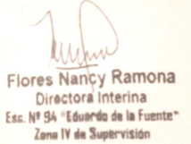

SELLO DIRECTORA